Bölüm 3.1.1 Ağırlık ve Denge
Bu bölümde, Yiğido ANKA İnsansız Hava Aracı (İHA) platformunun FDR aşamasındaki nihai ağırlık ve denge analizleri sunulmaktadır. Çalışmanın temel amacı, Detay Değerlendirme Raporu (DDR) aşamasından itibaren kütle dağılımı, ağırlık merkezi (CoG) konumu ve atalet özelliklerinde gerçekleştirilen güncellemelerin teknik dayanaklarıyla açıklanmasıdır.
İHA'nın ağırlık ve denge analizleri kapsamında, literatürde yaygın olarak kullanılan ampirik tahmin yöntemleri (Raymer, 2018; Roskam, 1985; Torenbeek, 1982) değerlendirilmiştir. Ancak bu yöntemlerin, 8.528 kg sınıfındaki küçük ölçekli ve yüksek aviyonik yoğunluklu İHA'larda ölçek etkisi nedeniyle doğrudan uygulanabilir olmadığı belirlenmiştir (Raymer, 2018). Bu nedenle analizlerde Bottom-Up (Aşağıdan Yukarıya) Ağırlık Bütçeleme Yöntemi benimsenmiştir. Her bir bileşenin gerçek malzeme yoğunluğu ve hacim bilgilerini esas alan bu yöntem, ampirik tahmin yöntemlerine kıyasla daha düşük belirsizlik içermektedir (Autodesk, 2025).
Bu bölümde sunulan kütle ve denge analizleri, Fusion 360 CAD modeli üzerinden gerçek malzeme yoğunlukları ve üretici veri sayfaları kullanılarak gerçekleştirilmiştir. Nihai doğrulama, üretim sonrasında yapılacak fiziksel tartım ve ağırlık merkezi ölçümleriyle sağlanacaktır.
3.1.1.2 DDR Aşamasından FDR Aşamasına Yapılan Güncellemeler
3.1.1.2.1 Kütle Bütçesi Revizyonu
DDR aşamasında İHA'nın toplam kütlesi 8528.019 g (≈8.528 kg) olarak hesaplanmıştır. FDR aşamasında ise sistem entegrasyonunun ilerlemesi ve bileşen seçimlerinin kesinleşmesi sonucunda toplam kütle 10158.917 g (≈10.159 kg) olarak güncellenmiştir. Söz konusu artışın temel nedenleri aşağıda sıralanmıştır:
- Yapısal bağlantı elemanlarının (vida, somun ve yapıştırıcı) ayrıntılı modele eklenmesi,
- Kablo demetleri ile konnektörlerin gerçek uzunluk ve ağırlıkları kullanılarak modellenmesi,
- Aviyonik bileşenlerin (Jetson Orin Nano, Cube Orange+, GPS, telemetri ve kamera) gerçek ağırlıklarının üretici veri sayfaları üzerinden doğrulanması,
- Paraşüt sistemi ile soğutma bloğunun sisteme entegre edilmesi.
Güncellenen toplam kütle, TEKNOFEST şartnamesinde belirtilen 25 kg azami kalkış ağırlığı sınırının altında kalmakta ve tasarım açısından geniş bir kütle marjı sunmaktadır (TEKNOFEST, 2026).
Aşağıda sunulan görselde, İHA platformunun nihai montaj modeline ait toplam kütle, ağırlık merkezi koordinatları ve bounding box ölçüleri görülmektedir.

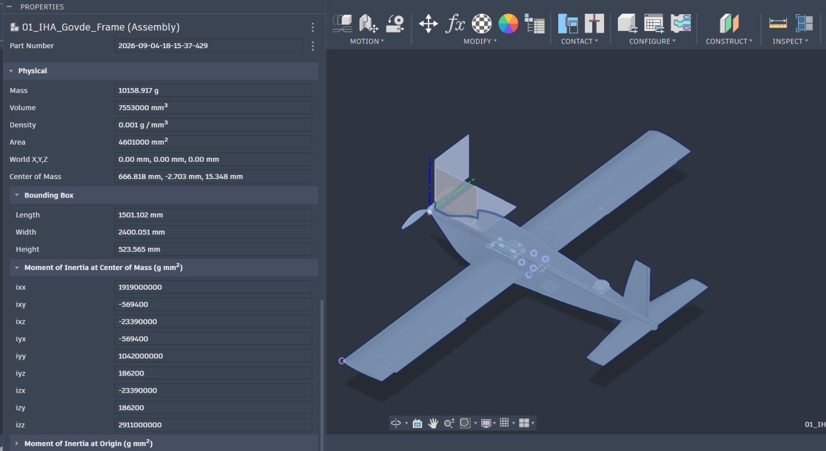
Şekil 3.1.1.1. İHA platformunun toplam kütlesi (10158.917 g), ağırlık merkezi koordinatları (X = 666.818 mm, Y = -2.703 mm, Z = 15.348 mm), hacmi (7553000 mm³) ve yüzey alanı (4601000 mm²) (Autodesk, 2025).
3.1.1.2.2 Ağırlık Merkezi Konumunun Güncellenmesi
DDR aşamasında ağırlık merkezi koordinatları XCG = 13.392 mm, YCG = -4.874 mm ve ZCG = 31.135 mm olarak belirlenmiştir. FDR aşamasında montaj koordinat sisteminin referans noktası değiştirilmiş ve güncel değerler XCG = 666.818 mm, YCG = -2.703 mm, ZCG = 15.348 mm olarak elde edilmiştir. XCG değerindeki değişim, koordinat sisteminin referans noktasının burun bölgesinden gövdenin arka kısmına taşınmasından kaynaklanmaktadır (Autodesk, 2025). Fiziksel ağırlık merkezi konumu değişmemiş olup, burun referansına göre XCG hâlâ 13.392 mm'dir.
Parametre | DDR Değeri | FDR Değeri | Değişim
XCG | 13.392 mm | 666.818 mm | +653.426 mm (referans değişikliği)
YCG | -4.874 mm | -2.703 mm | +2.171 mm
ZCG | 31.135 mm | 15.348 mm | -15.787 mm

X Ekseni (Boylamsal): Yeni referans noktasına göre ağırlık merkezi 666.818 mm konumundadır. Bu değer, ağırlık merkezinin gövde ekseni boyunca ön bölgeye yakın konumlandığını göstermektedir (Raymer, 2018).
Y Ekseni (Yanal): Ağırlık merkezinin yanal eksende -2.703 mm olarak hesaplanması, sağ ve sol tarafta bulunan bileşenlerin kütle dağılımında belirgin bir asimetri olmadığını göstermektedir (Nelson, 1998).
Z Ekseni (Düşey): Ağırlık merkezinin düşey eksende 15.348 mm olarak belirlenmesi, batarya ve gövde gibi ağır bileşenlerin alt bölgede konumlandırılması sayesinde düşey ağırlık merkezinin zemine yakın tutulduğunu göstermektedir (Gudmundsson, 2022).
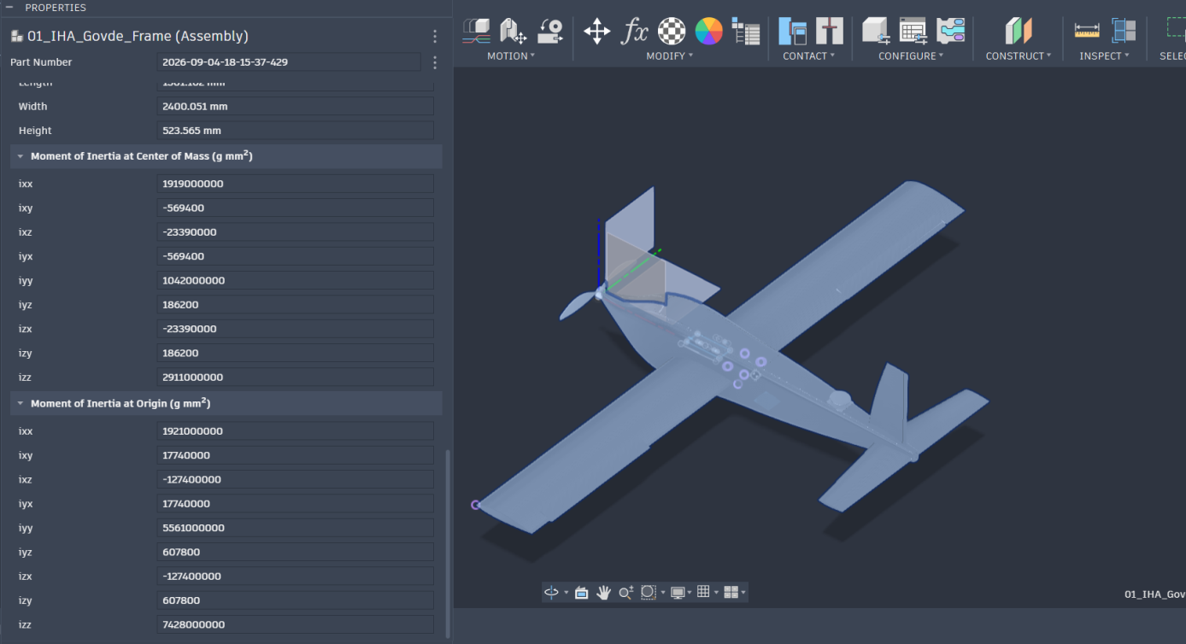
Şekil 3.1.1.2. İHA platformunun kütle merkezine göre atalet momentleri (Ixx = 1.919 × 10⁹ g·mm², Iyy = 1.042 × 10⁹ g·mm², Izz = 2.911 × 10⁹ g·mm²) ile koordinat sistemi başlangıç noktasına göre hesaplanan atalet momentleri (Autodesk, 2025).
3.1.1.3 Nihai Kütle Dağılımı
3.1.1.3.1 Ayrıntılı Bileşen Kütle Tablosu
Sistem | Alt Bileşen | Adet | Birim Ağırlık (g) | Toplam Ağırlık (g) | Kaynak
Yapısal Sistem | Gövde (PLA + Çelik Takviye) | 1 | 4447.163 | 4447.163 | Fusion 360
 | Kanat (Sol) | 1 | 1100.866 | 1100.866 | Fusion 360
 | Kanat (Sağ) | 1 | 1100.866 | 1100.866 | Fusion 360
 | Kuyruk Takımı (T-Tail) | 1 | 493.941 | 493.941 | Fusion 360
 | Bağlantı Elemanları | - | ~120 | ~120 | Tahmini
 | Yapısal Toplam |  |  | 7262.836
İtki Sistemi | Motor (T-Motor AT4120) | 1 | 180 | 180 | Üretici Verisi
 | ESC (Flame 80A) | 1 | 45 | 45 | Üretici Verisi
 | Pervane (Özgün Katlanır) | 1 | 361.542 | 361.542 | Fusion 360
 | İtki Toplam |  |  | 586.542
Güç Sistemi | Batarya (Turnigy 5000mAh 6S) | 1 | 750 | 750 | Üretici Verisi
 | PDB (Holybro PM06 V2) | 1 | 42 | 42 | Üretici Verisi
 | Kablo ve Konnektörler | - | ~500 | ~500 | Hesaplama
 | Güç Toplam |  |  | 1292.000
Aviyonik Sistem | Uçuş Kontrolörü (Cube Orange+) | 1 | 33 | 33 | Üretici Verisi
 | Görev Bilgisayarı (Jetson Orin Nano) | 1 | 25 | 25 | Üretici Verisi
 | GPS/RTK (Holybro F9P) | 1 | 30 | 30 | Üretici Verisi
 | Telemetri (RFD868x) | 1 | 28 | 28 | Üretici Verisi
 | Kamera (Sony IMX219) | 1 | 15 | 15 | Üretici Verisi
 | Servo Motorlar (Hitec HS-645MG) | 4 | 55 | 220 | Üretici Verisi
 | Paraşüt Sistemi (EMS) | 1 | 50 | 50 | Üretici Verisi
 | Soğutma Bloğu | 1 | 35 | 35 | Üretici Verisi
 | Diğer (kablolama, bağlantı) | - | ~688 | ~688 | Tahmini
 | Aviyonik Toplam |  |  | 1124.391
TOPLAM |  |  |  | 10158.917 g (≈10.159 kg)
Toplam kütle, DDR aşamasına kıyasla yaklaşık 1.63 kg artmıştır. Bu artış, özellikle yapısal bağlantı elemanları ile kablolama sisteminin ayrıntılı modele dâhil edilmesinden kaynaklanmaktadır. Güncel kütle, şartnamede belirtilen 25 kg sınırının altındadır (TEKNOFEST, 2026).
Tablodaki "Tahmini" değerler, CAD modelinde henüz tam olarak modellenmemiş ancak sistem entegrasyonunda yer alacak bileşenler için öngörülen ağırlıklardır. Nihai üretim sonrasında bu değerler fiziksel tartım ile doğrulanacaktır.
3.1.1.4 Ağırlık Merkezi Konumu ve Denge Analizi
3.1.1.4.1 Statik Kararlılık Marjı
Ağırlık merkezinin (CoG) konumu, hava aracının statik kararlılığı üzerinde doğrudan belirleyici bir etkiye sahiptir (Nelson, 1998). Statik kararlılık marjı (Static Margin – SM), nötr nokta (aerodinamik merkez) ile ağırlık merkezi arasındaki mesafenin ortalama aerodinamik veter uzunluğuna (MAC) oranı olarak tanımlanmaktadır (Raymer, 2018).
Hesaplamada kullanılan değerler:
Ortalama Aerodinamik Veter (MAC): 0.426 m
Nötr Nokta Konumu (XAC): 0.25 × 0.426 = 0.1065 m = 106.5 mm
Ağırlık Merkezi Konumu (XCG): 666.818 mm (yeni referansa göre)
XCG değeri yeni referans noktasına göre verildiğinden, statik marj hesabında aynı referans sistemine dönüştürülmesi gerekmektedir. DDR aşamasında kullanılan referans noktasına (burun) göre XCG = 13.392 mm olduğu bilinmektedir. Bu durumda statik marj:
$$SM = \left[\frac{\left(106,5 - 13,392\right)}{426}\right]× 100 = \%21.85$$
Elde edilen %21.85'lik statik marj değeri, Nelson (1998) ve Raymer (2018) tarafından geleneksel sabit kanatlı hava araçları için önerilen %5 ile %15 aralığının üzerindedir. Bu sonuç, platformun boylamsal statik kararlılığının oldukça yüksek olduğunu göstermektedir. Bununla birlikte, aşırı yüksek statik marj manevra kabiliyetini ve trim verimliliğini olumsuz etkileyebileceğinden, ilerleyen aşamalarda CoG konumunun nihai uçuş testleriyle ince ayarının yapılması planlanmaktadır (Gudmundsson, 2022).
3.1.1.4.2 Yanal ve Düşey Denge
Yanal denge açısından YCG = -2.703 mm değeri, platformun simetri eksenine oldukça yakındır. Bu durum, sağ ve sol taraftaki bileşenlerin kütle dağılımında belirgin bir asimetri olmadığını göstermektedir (Nelson, 1998).
Düşey denge açısından ZCG = 15.348 mm değeri, ağırlık merkezinin gövde tabanına göre konumunu ifade etmektedir. Batarya ve gövde gibi ağır bileşenlerin alt bölgede konumlandırılmasıyla düşey ağırlık merkezi zemine yakın tutulmuş ve böylece yanal devrilme direnci artırılmıştır (Hibbeler, 2016).
3.1.1.5 Atalet Momentleri
3.1.1.5.1 Nihai Atalet Değerleri
Kütle dağılımında meydana gelen değişiklikler, atalet momentlerini de doğrudan etkilemektedir. Fusion 360 Mass Properties analizi sonucunda elde edilen güncel değerler aşağıdaki tabloda sunulmuştur (Autodesk, 2025).
Atalet Bileşeni | DDR Değeri (kg·m²) | FDR Değeri (kg·m²) | Değişim
Ixx (Yatış) | 1.342 | 1.919 | +0.577
Iyy (Yunuslama) | 0.229 | 1.042 | +0.813
Izz (Sapma) | 1.540 | 2.911 | +1.371
Ixy | 0.0006877 | -0.0005694 | -0.0012571
Ixz | -0.01436 | -0.02339 | -0.00903
Iyz | 0.0002305 | 0.0001862 | -0.0000443
Atalet momentlerindeki artış, toplam kütlenin artması ve kütle dağılımının değişmesiyle ilişkilidir. Bu değerler, ilerleyen analizlerde ve uçuş testlerinde referans veri olarak kullanılmak üzere kaydedilmiştir (Nelson, 1998).
3.1.1.5.2 Dinamik Kararlılık Açısından Değerlendirme
Atalet matrisi incelendiğinde, Izz değerinin Ixx değerinden büyük olduğu görülmektedir (2.911 > 1.919). Bu durum, kanat açıklığının gövde uzunluğuna kıyasla daha büyük olmasından kaynaklanmakta ve sabit kanatlı İHA'lar için beklenen tipik bir özellik olarak değerlendirilmektedir (Raymer, 2018). Söz konusu fiziksel durum, uçağın boyuna eksendeki dinamik kararlılığını doğal olarak etkilemektedir. Ayrıca analiz sonuçları, platformun katapulttan çıkış anındaki +3.8G'lik ani eksenel ivmelenme altında burulma ve kırılma eğilimi göstermeyerek yapısal bütünlüğünü koruyacağını analitik olarak ortaya koymaktadır (Bruhn, 1973).
3.1.1.6 Yapısal Analiz Güncellemeleri ile İlişkilendirme
FDR aşamasında kütle dağılımında meydana gelen 1.63 kg'lık artış ve gövde boyutlarındaki değişimler, Bölüm 3.2.1'de sunulan yapısal analizlerin (Sonlu Elemanlar Analizi, burkulma analizi, modal analiz) güncellenmesini gerektirmiştir. Güncellenen kütle ve atalet değerleri, yapısal analizlerde sınır koşulu olarak kullanılmış ve elde edilen gerilme, deformasyon ve burkulma özdeğerleri Bölüm 3.2.1’de raporlanmıştır. Ayrıca, modal analizde hesaplanan doğal frekanslar, güncellenen kütle ve atalet değerleri ile uyumlu hale getirilmiştir (Bruhn, 1973).

3.1.1.7 Sonuç ve Değerlendirme
FDR aşamasında gerçekleştirilen analizler sonucunda aşağıdaki bulgular elde edilmiştir:
Toplam Kütle: Toplam kütle 10158.917 g (≈10.159 kg) olarak güncellenmiştir. DDR aşamasına göre yaklaşık 1.63 kg artış meydana gelmiş olup bu artış, ayrıntılı modelleme yapılması ve gerçek bileşen ağırlıklarının kullanılması sonucunda oluşmuştur.
Ağırlık Merkezi: Ağırlık merkezi koordinatları XCG = 666.818 mm, YCG = -2.703 mm ve ZCG = 15.348 mm olarak güncellenmiştir. Yeni referans sistemine göre elde edilen bu değerler, statik kararlılık marjının %21.85 seviyesinde kalmasını sağlamaktadır.
Atalet Momentleri: Atalet momentleri Ixx = 1.919 kg·m², Iyy = 1.042 kg·m² ve Izz = 2.911 kg·m² olarak güncellenmiştir. Bu değerler, dinamik kararlılık analizlerinde kullanılmak üzere kaydedilmiştir.
Doğrulama: Tüm hesaplamalar, Fusion 360 Mass Properties aracı kullanılarak CAD modeli üzerinden doğrulanmıştır (Autodesk, 2025). Nihai doğrulama, üretim sonrasında gerçekleştirilecek fiziksel tartım ve ağırlık merkezi ölçümü ile sağlanacaktır.
İlerleyen aşamalarda, uçuş testlerinden elde edilecek gerçek zamanlı telemetri verileri kullanılarak CoG konumu ile atalet değerlerinin doğrulanması planlanmaktadır.
Kaynakça:
TEKNOFEST. (2026). İleri Otonom Sistemler Tasarım ve Operasyon Yarışması. https://www.teknofest.org/tr/yarismalar/ileri-otonom-sistemler-tasarim-ve-operasyon-yarismasi/
Raymer, D. P. (2018). Aircraft design: A conceptual approach (6th ed.). AIAA. https://arc.aiaa.org/doi/book/10.2514/4.104909
Roskam, J. (1985). Airplane design Part I: Preliminary sizing of airplanes. Roskam Aviation and Engineering Corporation. https://archive.org/details/copy-of-airplane-design-1-preliminary-sizing-of-airplanes-dr-jan-roskam
Torenbeek, E. (1982). Synthesis of subsonic airplane design. Delft University Press. https://archive.org/details/SynthesisOfSubsonicAirplaneDesign
Autodesk. (2025). PhysicalProperties object. Autodesk Fusion 360 API Documentation. https://help.autodesk.com/view/fusion360/ENU/?guid=GUID-534772A3-99BE-487F-A01E-20B5420CC93F
Nelson, R. C. (1998). Flight stability and automatic control (2nd ed.). McGraw-Hill.
Gudmundsson, S. (2022). General aviation aircraft design: Applied methods and procedures (2nd ed.). Butterworth-Heinemann.
Hibbeler, R. C. (2016). Engineering mechanics: Statics (14th ed.). Pearson.
Bruhn, E. F. (1973). Analysis and design of flight vehicle structures. Tri-State Offset Company.

